Отчет о проведении Года культуры безопасности
в МБОУ СОШ с.Новый Батако
2018 учебный год

Главные задачи:
1. Пропаганда культуры безопасности жизнедеятельности среди подрастающего поколения.
2. Практическая отработка навыков безопасного поведения обучающихся в различных условиях.
3. Популяризация профессий спасателя и пожарного.
4. Выработка у обучающихся практических навыков умения осуществлять мероприятия по защите в ЧС.
В рамках празднования Дня образования гражданской обороны, в нашей школе в октябре 2018 года был проведен Всероссийский урок по основам безопасности жизнедеятельности с проведением тренировок по защите детей и персонала от чрезвычайных ситуаций.

На уроке были использованы методические рекомендации, разработанные Министерством Российской Федерации по делам гражданской обороны, чрезвычайным ситуациям и ликвидации последствий стихии.

В школе состоялись практические мероприятия с обучающимися, направленные на формирование навыков действий в сложных и чрезвычайных ситуациях. А также доведены информации о системе гражданской обороны Российской Федерации, истории ее становления и роли в обеспечении безопасности нашей страны

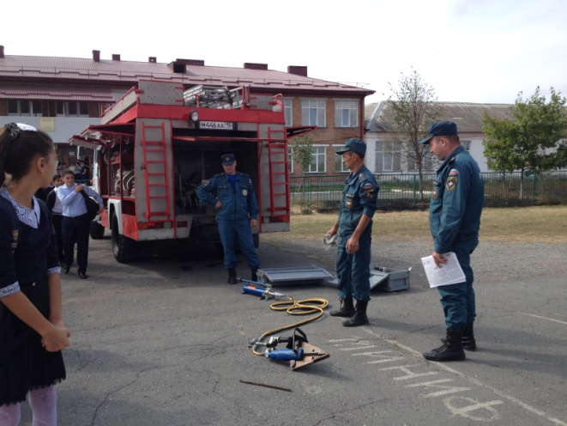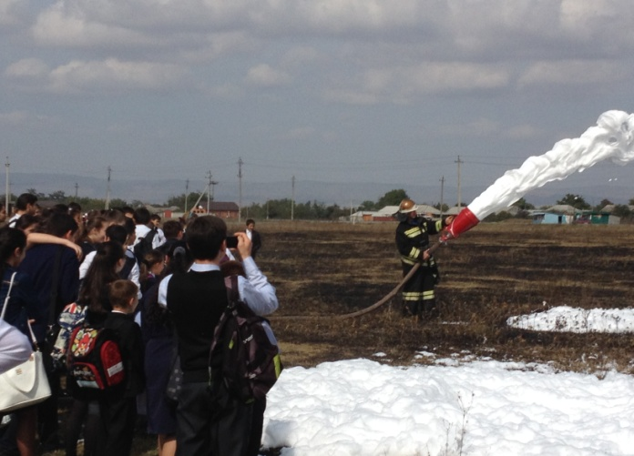

В целях обеспечения пожарной безопасности в школе в учебном году проведены
следующие мероприятия:
1. В школе разработаны и утверждены следующие документы по пожарной
безопасности: а) планы, инструкции: б) приказы:
2. Уточнены схемы эвакуации детей и персонала на этажах.
- С вновь прибывшими сотрудниками проведён вводный инструктаж по ПБ
- Организация экскурсий в ПЧ-6
Беседа сотрудников пожарной части с детьми о мерах пожарной безопасности
21 ноября 2018 года , отв. классные руководитель 8-х классов.

План
совместных мероприятий Главного управления МЧС России по Республике
Северная Осетия-Алания и Министерства образования и науки Республики Северная Осетия-Алания по подготовке и проведению
Года культуры безопасности
в МКОУ СОШ с.Новый Батако на 2018 год

№  п/п | Наименование мероприятия | Дата проведения | Ответственные
1. | Создание на официальном сайте образовательной организации специализированного раздела, посвященного Году культуры безопасности (с размещением информации о ходе выполнения мероприятий Года культуры безопасности). | 23.03.2018 | Черджиева Н.А., уч.нач.классов ,  ответственный за сайт
2. | Проведение открытого урока по «Основам безопасности жизнедеятельности». | октябрь | Казиева Н.М.,  учитель ОБЖ
3. | Проведения конкурса рисунков (1-4кл.), посвященного безопасности в условиях ЧС | 15.10.2018-20.10.2018г. | Кудзаева Э.Т.,  руководитель ШМО учителей нач.классов
4. | Проведения конкурса плакатов (5-9кл.)  «Это должен знать каждый» | 20.09.2018г. | Цкаева Л.А.,  учитель ИЗО
5. | Проведение учебной тренировке по эвакуации из здания школы «Пожарная безопасность. Действия при ЧС» | 10 .09.2018г. | Багаева М.А.,ЗДВР
6. | Уроки мужества «Спасатель-профессия героическая» (1-11кл.) | апрель | Кудзаева Ф.З.,  ШМО кл.руководителей
7. | Тематические классные часы, посвященные безопасности детей в разных ситуациях | ежемесячно | Классные руководители 1-11кл.
8. | Конкурс авторских сочинений, стихотворений на тему «Спасатель» (5-11кл.) | ноябрь | Сабаткоева Р.С.,  Дзгоева В.Б., уч.рус.языка и литературы
9. | День открытых дверей (посещение пожарных частей республики) | с 23.03.18 по 25.12.18г. | Классные руководители  1-11кл.
10. | Разместить информацию о выполненных мероприятиях на сайте школы | до 25.12.2018г | Черджиева Н.А., уч.нач.классов ,  ответственный за сайт

Классные руководители с 1 по 11 и учитель ОБЖ Казиева Н.М., подготовили очень интересные мероприятия.

А также в школе прошла неделя безопасности, которую провели отряд ЮИД совместно с руководителем Котоловой З.Ш.
На протяжении всей недели в школе были проведены различные по форме мероприятия, направленные на предупреждение дорожного травматизма.
В конкурсе рисунка «Это должен знать каждый! »приняли участие все учащиеся нашей школы. Наиболее активными были дети начальной школы.
Всю неделю с учащимися проводились классные часы по темам: «Правилам дорожного движения», «Минутки безопасности», «Спасатель-профессия героическая». Также был проведен инструктаж по ПДД в каждом классе. В конце каждого учебного дня Недели безопасности классными руководителями проводились пятиминутки по ПДД.
Был обновлен уголок безопасности дорожного движения.
Мероприятия были максимально насыщены практическими мероприятиями с обязательным доведением информации о необходимости формирования у учащихся навыков распознания и оценки опасных и вредных факторов среды обитания человека, нахождения способов защиты от них, безопасного поведения в экстремальных и чрезвычайных ситуациях дома, на улице и на природе. Выработке умений защищать свою жизнь и здоровье, оказывать само- и взаимопомощь, а также повышения престижа профессий пожарного и спасателя.
В ходе проведения урока использовались презентации, видео ролики по обеспечению безопасности и правилах поведения при ЧС.

Также проведена тренировочная эвакуация из школы учащихся, работников:
« Эвакуация из задания учебного заведения». Учащиеся и персонал учебного заведения покинули здания школы за 2,5 мин. Во время эвакуации особых нарушений, ошибок не было.

Исп.Багаева М.А.

